Министерство науки и высшего образования Российской Федерации

ФГБОУ ВО Ульяновский государственный технический университет

Кафедра «Вычислительная техника»

Лабораторная работа №3

«Онтологическая модель»

Вариант 1: Структура Университета

Выполнил студент

группы ИВТИИбд-13

Уютов А. И.

Ульяновск, 2025

**Постановка цели**

Цель лабораторной работы заключается в формировании онтологической модели университета и ее реализации с помощью ресурсов Neo4j, Protege.

**Структурное описание онтологической модели**

Онтологическая модель университета представляет собой формализованное описание структуры университета. Связь между факультетов и кафедр, кафедр и преподавателей, студентов и курсов.

1. Общая характеристика модели

Центральным элементом онтологии является класс «Университет», который объединяет все остальные элементы и описывает общую структуру университета.

Рецепт включает в себя 3 основных блока:

* Два факультета (ФИСТ и ГФ);
* Студенты.
* Преподаватели.

Таким образом, модель отражает как структуру ВУЗа, так и людей, которые связаны с университетом.

2. Классы и их структура

2.1. Класс «Университет»

Это корневой класс онтологии, объединяющий все остальные сущности.

Класс «Университет» связан с:

* классом «ФИСТ»
* классом «Преподаватели»
* классом «ГФ»
* классом «Студенты»

2.2. Классы «ФИСТ» и «ГФ»

Классы «ФИСТ» и «ГФ» подразделяются на две подкатегории:

«ФИСТ»:

* ИВТ
* ПИ

«ГФ»:

* Дизайн
* ИНЯ

2.3. Класс «Преподаватели»

Класс «Преподаватели» имеет подклассы «Гуманитарные» и «Технические». В свою очередь эти подклассы имеют свою подклассы:

* «Преподаватель изо»
* «Преподаватель английский»
* «Преподаватель инфа»
* «Преподаватель физика»

Кроме того что классы «Гуманитарные» и «Технические» связаны с отдельным факультетом:

* «Гуманитарные» => «ГФ»
* «Технические» => «ФИСТ»

2.4. Класс «Студенты»

Класс «Студенты» имеют 4 подкласса:

* «1 курс»
* «2 курс»
* «3 курс»
* «4 курс»

Кроме подклассов класс «Студенты» связаны с классами «ФИСТ» и «ГФ».

3. Отношения между классами

| Название отношения | Описание | Пример |
| --- | --- | --- |
| Имеет Виды | Связывает Преподователи с различными направлениями. | Преподаватели – Технические  Преподаватели – Гуманитарные |
| Имеет Гум Подвиды | Определяет к какому предмету относится преподаватель гуманитарного направления. | Гуманитарные – Преподаватель английский  Гуманитарные – Преподаватель изо |
| Имеет ГумНаправления | Определяет какие предметы есть на факультете ГФ | ГФ – ИНЯЗ  ГФ – Дизайн |
| Имеет ТезНаправления | Определяет какие предметы есть на факультете ФИСТ | ФИСТ - ПИ  ФИСТ - ИВТ |
| Имеет Тех Подвиды | Определяет к какому предмету относится преподаватель Технического направления | Технические - Преподаватель инфа  Технические -Преподаватель физика |
| Преподают Гум | Связывает преподавателей гуманитарного направления с ГФ | Гуманитарные - ГФ |
| Преподают Тех | Связывает преподавателей технического направления с ФИСТ | Технические - ФИСТ |
| Принадлежат | Связывает студентом с факультетами | Студенты – ФИСТ  Студенты - ГФ |
| Разделяются на | Определяет на каком курсе студент | Студенты – 1 курс  Студенты – 2 курс  Студенты – 3 курс  Студенты – 4 курс |
| имеет часть | Связывает Университет с факультетами, преподавателями и студентами. | Университет – ГФ  Университет – ФИСТ  Университет –Студенты  Университет –Преподаватели |

Эти отношения позволяют задать не только структуру Университета, но и зависимости между всеми составляющими структуры.

4. Графическая интерпретация модели

На схеме в Neo4j отображается граф, где центральный узел «Университет», соединённый с «Факультеты», в свою очередь «Факультеты» связаны с «Кафедра», которая разделяется на «Студенты» и «Преподаватели». Два эти классы связаны с четырьмя классами:

* «1 курс»
* «2 курс»
* «3 курс»
* «4 курс»

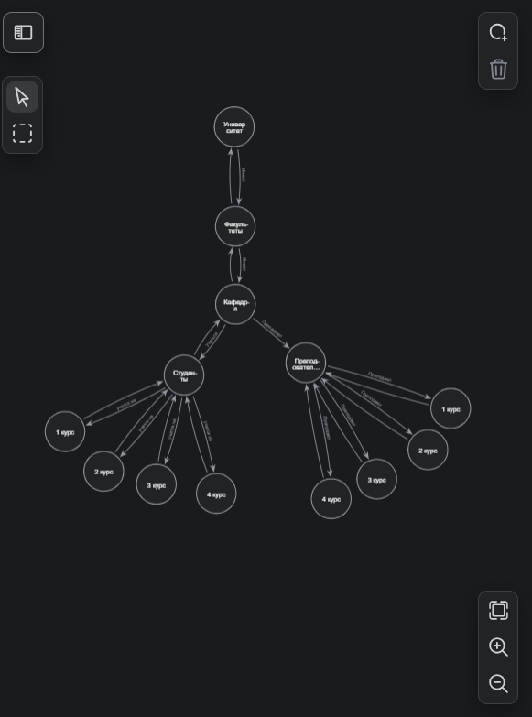

На схеме в WebProtégé такая же структура университета, представленная в виде иерархии классов и объектных свойств, что позволяет формально описывать связи и семантические отношения между элементами

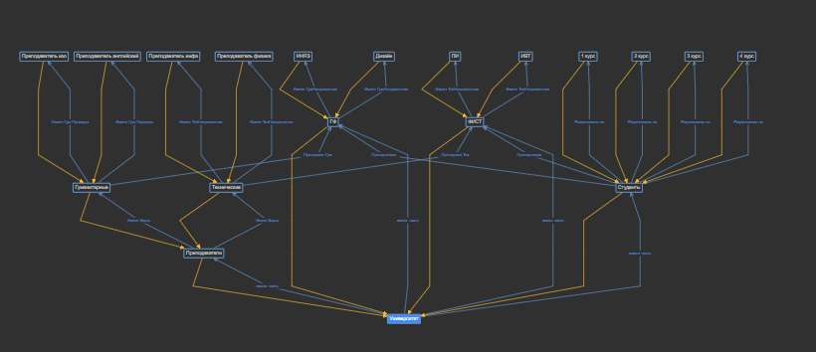

**Выводы о проделанной работе**

Разработанная онтологическая модель университета позволяет:

• формализовать сложную структуру ВУЗа;

• описать систему Университета и как она работает;

Таким образом, модель служит основой для представления структуры университета в машиночитаемой форме и может быть применена в интеллектуальных системах, базах данных и приложениях.